３ 内部環境監査

内部環境監査責任者をチーフとした監査チームにより、エネルギー、薬品、廃棄物及び高圧ガス等に関する状況並びに法令手続きの実施状況について、各サイトの内部環境監査を実施しました。
内部環境監査では、当面の間、使用予定のない高圧ガスボンベについては業者へ返却する等の適切な対応を検討するよう指摘がありました。また、エネルギー使用量が前年度と比較して大幅に増加した実験室については、積極的な節電対策を実施するとともに、その記録を作成することにより今後の活動にいかすよう指摘がありました。これらの報告を受けて理事長が環境管理責任者等へ改善を指示しました。

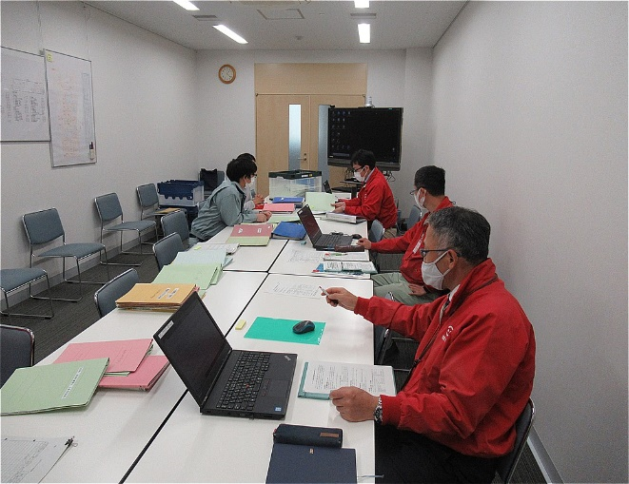
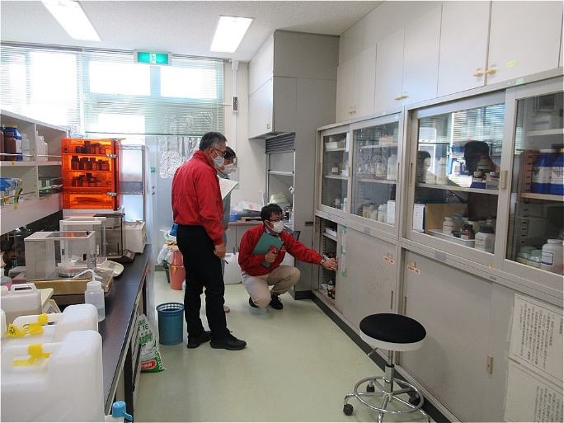
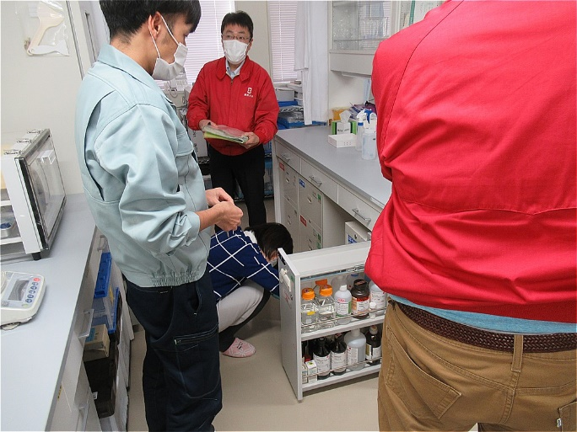

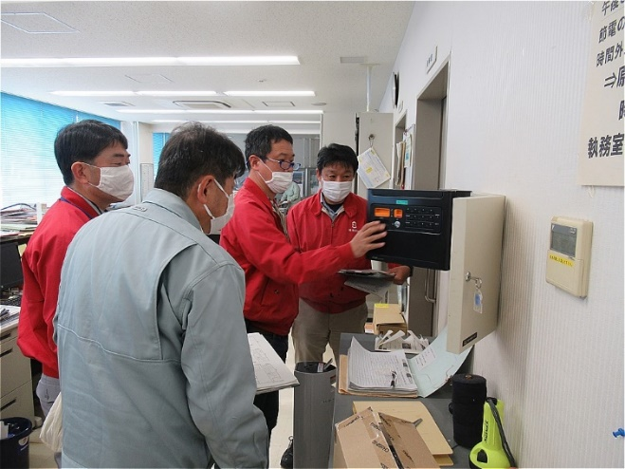

内部環境監査
参考 目標（令和3年度）
（１）数値目標
 | 環境指標とその目標 | 取組項目
１ | CO2排出量  【1,162トン以下】 | エネルギー使用量の抑制  ・電気、ガス（天然ガス、LPガス）、軽油等の使用量の削減  ・エネルギー使用量の記録とCO₂排出量の把握
２ | 電気使用量  【2,244MWh以下】 | 電気使用量の削減  ・昼休みの消灯  ・未使用室の消灯徹底  ・冷暖房温度の設定管理（空調機器の適正管理）
3 | グリーン調達  【100％】 | 大阪府グリーン調達方針の対象品目  ・文具類（事務用品・封筒・雑貨）のグリーン調達100%
（２）行動目標
 | 環境指標とその目標 | 取組内容
１ | 紙の使用量の削減 | コピー用紙の使用量削減  ・両面印刷、集約印刷の活用、裏紙の利用促進  ・コピー用紙使用枚数の把握（Ａ４換算）  ・会議等でのペーパーレス化  ・多量印刷時の試しコピーの実施
２ | 上水道使用量の削減 | 水使用量の管理  ・節水による水使用量の節減  ・漏水等の把握・対応  ・井水の効率利用の推進
3 | 化学物質の適正管理 | 薬品等の適正管理  ・薬品等の購入・使用・保管量（残量）の記録  ・薬品等の適正使用・保管  ・廃液・廃薬品等の適正保管・処理
4 | 生物多様性の保全 | みどり・水環境の管理  ・緑化展示園・生垣展示園・緑化樹見本園の管理  ・ビオトープ池等の管理
5 | 一般廃棄物排出量の削減  （再生できないごみの量の削減） | 再生できないごみ量の削減  ・紙ごみの分別  ・古新聞・古雑誌等の再生可能なものは、古紙回収業者へ
６ | 廃棄物の適正排出 | 廃棄物の処理基準の順守
（３）取り組み例
照明・機器 | ・昼休みの執務室消灯  ・間引き点灯・人感センサーの導入  ・未使用PCの電源OFF、PCディスプレイの照度低下  ・OA機器（FAX以外）、ポット等の電源OFF
空調 | ・冷暖房時の室内温度を管理（目安：冷房時28℃、暖房時19℃）  ・フロン法第一種特定製品の点検等  ・関西夏のエコスタイルの実践（５月～１０月）

【編集方針】
作成目的 研究所の環境に関する取り組みや目標についてお伝えすることを目的にしています。
対象期間 令和２年度（令和２年4月～令和３年3月）の活動を中心に記載しています。
対象範囲 次の各サイトを対象としています。
・環境農林水産総合研究所（羽曳野市：羽曳野サイト）
・水産技術センター（泉南郡岬町：岬サイト）
・生物多様性センター（寝屋川市：寝屋川サイト）
対象活動 各サイトにおける調査研究・教育活動、行政・農林水産業者に対する
技術支援、事務活動、施設等の維持管理、企業等との協働活動です。

問い合わせ先
地方独立行政法人 大阪府立環境農林水産総合研究所
総務部 総務・管理グループ
〒583-0862 羽曳野市尺度４４２
TEL：072-958-6552 FAX：072-956-9691
http://www.kannousuiken-osaka.or.jp
発 行
令和３年９月

